Archivní číslo vzorku | 10456
Odběrové číslo vzorku | L.S.2
Pořadové číslo karty vzorku v databázi | 1294
Místo
Objekt | Kalendář historický 1578, res. Stašová
Místo odběru popis | Vzorek Identifik. číslo vzorku Místo odběru Povrch. úprava Stručný popis Cíl analýzy Analýza  L.S.1 10455 vaz ne motouzový vlákninové složení OM, Herzbergovo činidlo, roztok fluoroglucinu „stáčecí“ test  L.S.2 10456 šití knižního bloku ne nit vlákninové složení OM, Herzbergovo činidlo, roztok fluoroglucinu „stáčecí“ test  L.S.3 10457 záložka na přední desce ne useň z pokryvu typ činění usně OM, roztok FeCl₃
Místo odběru foto | 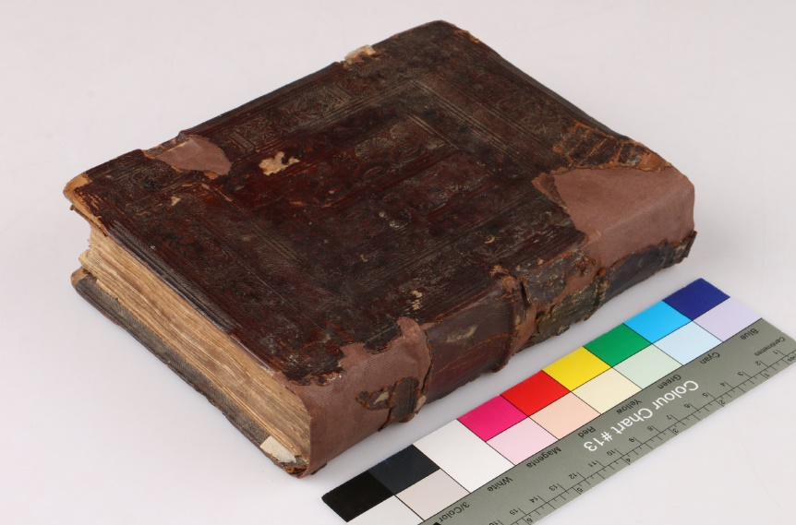
Typ díla | Kniha
Typ podložky (v případě vzorků povrchových úprav / barevných vrstev)
Datace objektu
Zpracovatel analýzy | Hurtová Alena
Datum zpracování zprávy k analýze | 22. 9. 2021
Číslo příslušné zprávy v databázi zpráv | 2021_12

Výsledky analýzy

Vzorek č. L.S.2/10456

nit

Lokalizace: šití knižního bloku

Detail místa odběru vzorku a detail vzorku

Místo odběru (fotografie Ludmila Stašová) a makrosnímek vzorku L.S.2/10456. Fotografováno na stereomikroskopu SMZ 800, bílé dopadající světlo, zvětšení na mikroskopu 20x.

Identifikace vláken - optická mikroskopie

Snímek vláken vzorku L.S.2/10456 v Herzbergově činidle. Fotografováno na optickém mikroskopu Nikon ECLIPSE LV100 při zvětšení na mikroskopu 50x, 100x, 200x a 500x v bílém procházejícím světle. V roztoku fluoroglucínu fotografováno na stereomikroskopu SMZ 800, bílé dopadající světlo, zvětšení na mikroskopu 10, 30x.
Vyhodnocení
Vzorek tvořila nit, jejíž jednotlivá vlákna mají viditelná kolénka, úzký lumen, tloušťku vláken mezi 5 až 20 µm. Po styku s Herzbergovým činidlem došlo k zrůžovění vláken. Tyto znaky jsou typické pro lýková vlákna (například len, konopí, kopřiva, juta…). Po reakci s roztokem fluoroglucínu nedošlo k celkové barevné změně, pravděpodobně se tedy jedná o len popřípadě konopí.
„Stáčecí“ test – vlákna vzorku se při vysoušení otáčela po směru hodinových ručiček, mělo by se tedy jednat o vlákna lnu.

Shrnutí výsledků průzkumu, vyhodnocení
Vzorky textilií tvoří lýková vlákna, L.S.1/10455 jsou pravděpodobně konopná a L.S.2/10456 jsou pravděpodobně lněná. Vzorek usně L.S.3/10467 obsahuje třísloviny, mělo by se jednat o třísločiněnou useň.

Fotodokumentace analýzy

